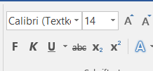

**Ich zeige was ich kann – Schreibtrainer bis Lektion 1**

Aaa sss ddd fff jjj kkk lll ööö as as sd sd df df jk jk kl kl lö lö öl öl lk lk kj kj fd fd ds ds sa sa asd sdf dfj djk klö öl lka jka ksad jjk lad sass lass saal lasa kas sakal öl skala das sad dass dallas södala köll lada adalös alaska fad sökölö ölsak kasöl lasaka kallsölak assalaf fall öklas fallada öja kölle fallsala dösallö fölla alldösa jölla aja jökösal lasaöj

